**Lënda: “Dituri natyre”   
Klasa III   
Periudha I  
Shkolla: “...............................................”**

Në test vlerësohen:

- njohuritë e përgjithshme mbi bimët dhe ndërtimin e tyre;

- njohuritë e përgjithshme mbi dietat ushqimore.

**Plotësimi i tabelës së specifikimeve**

|  |  |  |  |  |  |
| --- | --- | --- | --- | --- | --- |
| **Temat** | **Pesha %** | **Rezultatet e të nxënit**  **Nxënësi/ja:** | **Niveli**  **II** | **Niveli**  **III** | **Niveli**  **IV** |
| **Kujdesi për bimët**  **(6 orë)**   * Bima dhe pjesët e saj (2 orë) * Bimët kanë nevojë për dritë dhe ujë * Transporti i ujit në bimë * Ndikimi i temperaturës në rritjen e bimës * Kontrolloni përparimin tuaj   (2 orë)  **Kujdesi për veten**  **(6 orë)**   * Grupet e ushqimeve * Dietat e shëndetshme * Dietat e pashëndetshme * Ushtrimet fizike dhe gjumi   **Gjallesat dhe jogjallesat**  **(2 orë)**   * Gjallesat dhe jogjallesat * Rritja dhe ushqyerja e gjallesave | 50 %  50 % | - vizaton dhe përcakton pjesët e bimës;  - dallon funksionin e pjesëve të bimës; - tregon rëndësinë e bimëve në jetën tonë;  - përcakton mënyrën e shumimit të bimëve;  - identifikon pjesët e bimës që janë të konsumueshme;  - përcakton funksionin dhe përdorimin e bimëve;  - grupon grupet ushqimore;  - plotëson piramidën ushqimore;  - tregon efektet negative të një diete të pashëndetshme;  - bën përjashtimin e produktit nga grupi ushqimor;  - përcakton rëndësinë e elementeve që ndikojnë për një jetë të shëndetshme;  - argumenton mbi rëndësinë e aktivitetit fizik për një trup të shëndetshëm; | P. 1  **2 pikë**  P. 4  **7 pikë**  P. 7  **3 pikë**  P. 9  **2 pikë** | P. 2  **2 pikë**  P. 6  **3 pikë**  P. 8  **3 pikë**  P. 10  **3 pikë**  P. 11  **3 pikë** | P. 3  **2 pikë**  P. 5  **2 pikë**  P. 12  **3 pikë** |
|  | | | | | |
|  | 100%  35 pikë |  | 14 pikë  40% | 14 pikë  40% | 7 pikë  20% |

**TEST**

**PERIUDHA 1**

**Emri: *Tiranë, më ............................***

**Mbiemri:**

**1. Vizato dhe emërto pjesët kryesore të një bime.** **(2 pikë)**

**2.** **Trego me një fjali funksionin që kryen:** **(2 pikë)**

*rrënja* _______________________________________________________________________________

*kërcelli* ______________________________________________________________________________

**3.** **Rendit disa arsye për të treguar rëndësinë e bimëve për jetën e gjallë.** **(2 pikë)**______________________________________________________________________________________________________________________________________________________________________________________________________________________________________________________________________________

**4.** **Qarko përgjigjen e saktë.** **(7 pikë)**

*Shërben për të lidhur rrënjët me pjesët e tjera të bimës***:**

**a.** gjethja **b.** lulja **c.** kërcelli **d.** Fara

*Cila nga këto elemente nuk ka funksion shumim:*

**a.** fara **b.** bulbi **c.** zhardhoku **d.** Petali

*Qëndron nën tokë derisa bima të thahet:*

**a.** kërcelli **b.** gjethja **c.** rrënja **d.** fara

*Karotës i konsumojmë:*

**a.** gjethen **b.** rrënjën **c.** kërcellin **d.** lulen

*Spinaqit i konsumojmë:*

**a.** frutin **b.** gjethen **c.** rrënjën **d.** lulen

*Cila nga pjesët e mëposhtme nuk është pjesë e bimës?*

**a.** rrënja **b.** lulja **c.** kërcelli **d.** fotosinteza

*Cili proces ndodh në gjethe?*

**a.** procesi i fotosintezës **b.** procesi i avullimit **c.** procesi i frymëmarrjes **d.** thithja e kripërave minerale nga toka

**5. Shpjego si ndikon temperatura në rritjen e një bime. (2 pikë)**

________________________________________________________________________________________________________________________________________________________________________________________________________________________________________________________________________________________________________________________________________________________________________

**6. Për çfarë ka nevojë një bimë për t’u rritur e shëndetshme?**  **(3 pikë)**

____________, __________, ___________

**7. Shkruaj çfarë i bashkon këto fjalë:**  **(3 pikë)**

qumësht, kos, djathë; _________________________

oriz, grurë, fasule; __________________________________

peshk, pulw, vezë; __________________________________

**8. Vendos në piramidën ushqimore emrat përmbledhës për një dietë të shëndetshme.**

**(3 pikë)**

**9. Përmend tri efekte negative të një diete të pashëndetshme.**  **(3 pikë)**

**a.** ____________ **b.** _________ **c.** ____________

**10. Qarko elementin, i cili nuk i përket këtij grupi dhe shpjego pse. (3 pikë)**

**a.** kos, djathë, mjaltë; __________________________________________________________

**b.** mollë, fruta, kumbulla; __________________________________________________________

**c.** portokall i shtrydhur, coca-cola, amita; ______________________________________________

**11. Që të kemi një organizëm të shëndetshëm, duhet të kujdesemi për këto tri gjëra:**

**a.** ___________________________________________ **(3 pikë)**

**b.** ___________________________________________

**c.** ___________________________________________

**12.** **Përshkruaj reagimin e organizmit gjatë një aktiviteti fizik. (2 pikë)**

__________________________________________________________________________________________________________________________________________________________________________________________________________________________________________________________________________________________________________________________________________________________________________________________________________________________________________________________________

|  |  |  |  |  |  |
| --- | --- | --- | --- | --- | --- |
| **Notat** | **1(APK)** | **2(ANP)** | **3 (AK)** | **4 (ASHK)** | **5 (ASH)** |
| **Pikët** | **1 - 8** | **9 - 16** | **17 - 24** | **24 - 31** | **32 - 35** |
| **Vlerësimi** |  |  |  |  |  |

|  |  |  |  |  |  |
| --- | --- | --- | --- | --- | --- |
| **Temat** | **Pesha %** | **Rezultatet e të nxënit**  **Nxënësi/ja:** | **Niveli**  **II** | **Niveli**  **III** | **Niveli**  **IV** |
| **Gjallesat**  **(4 orë)**   * Riprodhimi dhe lëvizja e gjallesave * Skeleti, muskujt * Të ngjashëm dhe të ndryshëm * Grupet e gjallesave * **Materialet**   **(6 orë)**   * Vetitë e materialeve * Grupimi i materialeve sipas vetive * Përdorimi i materialeve * Provojmë materiale të ndryshme * Materialet magnetike (2 orë) | 40%  60% | - grupon gjallesat sipas mënyrës së të ushqyerit;  - rendit karakteristikat që identifikojnë një gjallesë;  - identifikon një gjallesë nga një jogjallesë;  - argumenton pse bima është gjallesë, duke vënë në pah karakteristikat e saj  - identifikon “pjesëtarët e familjes” së gjallesave të dhëna;  - plotëson fjalitë me konceptet e duhura;  - identifikon pjesët e një skeleti;  - përcakton mënyrën e ushqyerjes së gjallesave të ndryshme dhe “familjen” e tyre;  - plotëson çelësin e përcaktimit;  - njeh materialet përbërëse të objekteve të ndryshme dhe i grupon ato sipas vetive;  - tregon vetinë e materialeve | P. 1  **3 pikë**  P. 2  **2 pikë**  P. 3  **1 pikë**  P. 4  **1 pikë**  P. 10  **4 pikë**  P. 14  **2 pikë** | P. 6  **3 pikë**  P. 7  **3 pikë**  P. 8  **2 pikë**  P. 11  **4 pikë**  P. 13  **3 pikë** | P. 5  **2 pikë**  P. 9  **2 pikë**  P. 12  **3 pikë** |
|  | | | | | |
|  | 100%  35 pikë |  | 14 pikë  40% | 14 pikë  40% | 7 pikë  20% |

**Lënda: “Dituri natyre”   
Klasa III   
Periudha II  
Shkolla: ............................................**

Në test vlerësohen:

- njohuritë e përgjithshme mbi gjallesat;  
- njohuritë e përgjithshme mbi materialet dhe vetitë e tyre;

- njohuritë e përgjithshme mbi riprodhimin, ushqyerjen dhe habitatin e gjallesave.

**PLOTËSIMI I TABELËS SË SPECIFIKIMEVE**

**TEST**

**PERIUDHA 2**

**Emri: *Tiranë, më ............................***

**Mbiemri:**

**Gjallesat për nga mënyra e të ushqyerit i ndajmë:** **(3 pikë)**

1. _________ **b.** _________ **c.** _________
2. **Rendit karakteristikat që dallojnë një gjallesë nga një jogjallesë.** **(2 pikë)**

_____________________________________________________________________________________________________________________________________________________________________________________________________________________________________________________________________

1. **Qarko jogjallesat.**  **(1 pikë)**
2. guaska **b.** midhja **c.** kandili i detit **d.** kali i detit
3. **Cilat gjallesa riprodhohen me vezë? Qarko. (1 pikë)**

**a.** pinguini **b.** zebra **c.** lakuriqi i natës **d.** Bretkosa

**5. Themi që bima është gjallesë. Argumento lëvizjen e tyre. (2 pikë)**_____________________________________________________________________________________________________________________________________________________________________________________________________________________________________________________________________

1. **Plotëso “familjet” për këto gjallesa: (3 pikë)**
2. mace - __________________ - __________________
3. __________________ - kali - __________________
4. dhia - __________________ - __________________
5. **Shkruaj çfarë i bashkon këto gjallesa:**  **(3 pikë)**
6. breshka, shqiponja, struci; ________________________________________
7. gjarpri, breshka, krokodili; ________________________________________
8. pinguini, bufi, lejleku; _______________________________________
9. **Lidh me shigjetë gjallesat me mënyrën e shumimit. (2 pikë)**

elefanti * * pinguini

delfini * * i brendshëm * * breshka

macja * * i jashtëm * * gjirafa

balena * * bretkosa

1. **Përshkruaj ciklin jetësor të një gjallese. (2 pikë)**

______________________________________________________________________________________________________________________________________________________________________________________________________________________________________________________________________________

1. **Plotëso tekstin me fjalët e dhëna.**  **(4 pikë)**

*(të lëvizin, muskuj, pjesë e trupit, skeleti, zgjaten dhe mblidhen, në dyshe, shkurtohen, lëshohen*)

Kockat nuk mund__________________ vetë. Lëvizjen e tyre e mundësojnë ___________________. Ato janë ____________________ dhe na ndihmojnë të lëvizin. Muskujt mbështjellin ___________________ dhe i japin formë trupit. Ata _____________________ për t’i vënë kockat në lëvizje. Muskujt punojnë në ___________________. Kur muskuli __________________, ai e ngre kockën me të cilën është lidhur. Kur muskuli ______________________, ai zgjatet dhe bie në qetësi.

1. **Plotëso etiketat.** **(4 pikë)**

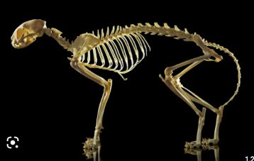

1. **Plotëso vendet bosh. (3 pikë)**
2. Jam shpend edhe pse nuk fluturoj. Jetoj në vende të ftohta, sepse trupi im është përshtatur me këtë klimë, duke krijuar në këtë mënyrë shtresa të trasha dhjamore.

**Unë jam** _____________________.

1. Jetoj nën tokë. Hap tunele të gjata. Nuk shikoj mirë, por kam një dëgjim mjaft të mirë.

**Unë jam** __________________________.

1. __________________________________________________________________________________________________________________________________________________________________

**Unë jam ariu polar.**

1. **Plotëso tabelën. (3 pikë)**

|  |  |  |  |  |  |  |  |
| --- | --- | --- | --- | --- | --- | --- | --- |
| Objekti | Materiali | I fortë | I butë | Me shkëlqim | Pa shkëlqim | I përshkueshëm nga uji | I papërshkueshëm nga uji |
|  | bimor |  | + |  |  |  |  |
| gota |  |  |  |  |  |  |  |
| gozhda |  |  |  |  |  |  |  |

**14.** **Plotëso me karakteristikat e duhura.**  **(2 pikë)**

Pambuk: ____________________________________________________________________

Ar: __________________________________________________________________

|  |  |  |  |  |  |
| --- | --- | --- | --- | --- | --- |
| **Notat** | **1(APK)** | **2(ANP)** | **3 (AK)** | **4 (ASHK)** | **5 (ASH)** |
| **Pikët** | **1 - 8** | **9 - 16** | **17 - 24** | **24 - 31** | **32 - 35** |
| **Vlerësimi** |  |  |  |  |  |

**Lënda: “Dituri natyre”   
Klasa III   
Periudha III  
Shkolla: “............................................”**

Në test vlerësohen:

- njohuritë e përgjithshme mbi materialet magnetike;

|  |  |  |  |  |  |
| --- | --- | --- | --- | --- | --- |
| **Temat** | **Pesha %** | **Rezultatet e të nxënit**  **Nxënësi/ja:** | **Niveli**  **II** | **Niveli**  **III** | **Niveli**  **IV** |
| **Materialet**  **(2 orë)**   * Materialet magnetikë * **Forcat dhe lëvizja**   **(8 orë)**   * Shtytja dhe tërheqja * Ndryshimi i formës së materialeve   (2 orë)   * Madhësia e forcës * Forcëmatësi * Fërkimi * Kontrolloni përparimin tuaj   (2 orë) | 20%  80% | - përcakton vetitë e magneteve;  - grupon materialet sipas vetive që kanë;  - vendos shenjat e duhura për të treguar fushën magnetike;  - plotëson fjalitë me konceptin e duhur;  - përcakton çfarë ndodh me objektin nën veprimin e një force;  -tregon funksionin e një forcëmatësi;  - përcakton forcën që vepron sipas situatës;  - dallon forcat që ushtrohen në një situatë të dhënë me ilustrim;  - identifikon konceptin nëpërmjet një veprimi të parashtruar;  - plotëson një tekst me konceptet e duhura; | P. 1  **2 pikë**  P. 2  **1 pikë**  P. 3  **1 pikë**  P. 4  **6 pikë**  P. 5  **4 pikë** | P. 7  **3 pikë**  P. 9  **3 pikë**  P. 11  **2 pikë**  P. 12  **6 pikë** | P. 6  **2 pikë**  P. 8  **2 pikë**  P. 10  **3 pikë** |
|  | | | | | |
|  | 100%  35pikë |  | 14 pikë  40% | 14 pikë  40% | 7 pikë  20% |

- njohuritë e përgjithshme mbi përdorimin e forcave dhe lëvizjes së trupave.

**PLOTËSIMI I TABELËS SË SPECIFIKIMEVE**

**TEST**

**PERIUDHA 1**

**Emri: *Tiranë, më ............................***

**Mbiemri:**

1. **Plotëso. (2 pikë)**
2. Forca është një madhësi që matet me _______________________
3. Ne rrëshaqasim në akull, sepse mungojnë ose janë të papërfillshme ___________________

1. **Forcat nuk mund të ndryshojnë: (1 pikë)**

a) formën e objekteve; b) lëvizjen e varkës në lundrim;

c) rritjen e temperaturës; c) lëvizjen e gjetheve.

**3.** **Forcëmatësi është: (1 pikë)**

a) pajisje që mat madhësinë e forcës;

b) njësia matëse e shprehur në njuton;

c) pajisje që mat vetëm forcën shtytëse dhe tërheqëse;

d) pajisje që mat vetëm forcën e fërkimit.

**4.** **E vërtetë √ apo e gabuar X? (6 pikë)**

1. Të gjithë trupat e ngurtë janë të papërkulshëm. _____
2. Materialet i grupojmë sipas vetive të tyre. ______
3. Metalet që përdoren për enë gatimi shkrijnë në temperaturë nën 0º C. _______
4. Materialet që tërhiqen nga magneti quhen materiale magnetike. ____
5. Forca e fërkimit e ndryshon drejtimin e lëvizjes së objekteve. ____
6. Magnetet me pole të njëjta tërhiqen vetëm kur janë në afërsi. ________
7. **Përcakto materialin që gëzon këto veti: (4 pikë)**
8. Është i fortë, nuk thyhet, i përkulshëm, i lehtë. _______________________
9. Është i lëmuar, i tejdukshëm, thyhet, shkrin në temperaturë të caktuar. ________________
10. I butë, përdoret kryesisht në veshje, prejardhje bimore. _______________________
11. Shkrin në temperatura shumë të larta, është shumë i fortë, përdoret në ndërtim. ___________
12. **Grupo materialet sipas vetive të tyre. (2 pikë)**

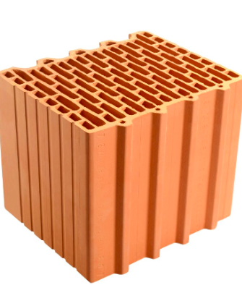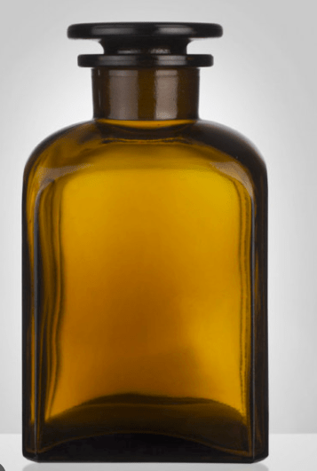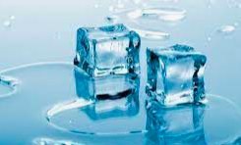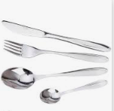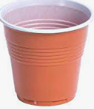

__________________________________________________________________________________________________________________________________________________________________________________________________________________________________________________________________________________________________________________________________________________________________________________________________________________________________________________________________

1. **Jep shpjegim për secilin rast. (3 pikë)**
2. Unë e shtyj karrocën në market duke ______________________________________________
3. Unë e tërheq karrocën në market duke _____________________________________________
4. Çfarë i bashkon këto shpjegime? _________________________________
5. **Dallo forcat që ushtrohen në figurë dhe paraqiti ato me shigjetë. (2 pikë)**

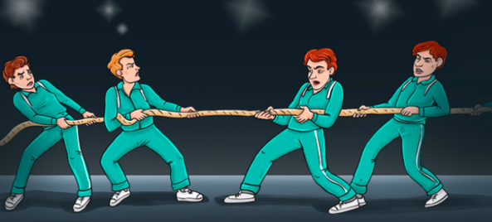

__________________________________________________________________________________________

__________________________________________________________________________________________

__________________________________________________________________________________________

1. **Shkruaj emrat e disa trupave, të cilët ndryshojnë formë nën veprimin e këtyre forcave:**

Shtytja: ­­­­_________________________________________________________ **(3 pikë)**

Tërheqja: ­­­­­­­­_________________________________________________________

Përkulja: _________________________________________________________

1. **Cila nga forcat vepron për secilin rast të dhënë më poshtë. (3 pikë)**

Lëvizja e anijes me vela: _________________________________________________________

Hedhja e topit në kosh: _________________________________________________________

Rënia e objekteve në tokë: _________________________________________________________

1. **Vendos shigjetat që tregojnë lëvizjen e magneteve dhe argumento. (2 pikë)**

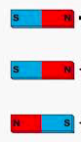 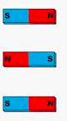

__________________________________________________________________________________________

__________________________________________________________________________________________

1. **Shkruaj fjalët e dhëna në vendet bosh.** **(6 pikë)**

*metalet, ari, mageneti, terheqëse, shtytëse, shtyhen, forcat, fërkimit, Njutoni, dinamometër, jomagnetike, tërhiqen.*

________________ është një matematikan e fizikan që studioi ________________ në natyrë. Forcat që veprojnë në një trup, janë forcat ________________, ________________ dhe forcat e ________________. Forcat maten me një pajisje qe quhet ________________ ose forcëmatës. Një lloj force ka edhe ________________, i cili tërheq ________________ dhe nuk vepron mbi objektet jometalike. Një metal është edhe ________________, por është metal ________________. Polet e njëjta të një magneti ________________, ndërsa polet e kundërta ________________.

|  |  |  |  |  |  |
| --- | --- | --- | --- | --- | --- |
| **Notat** | **1(APK)** | **2(ANP)** | **3 (AK)** | **4 (ASHK)** | **5 (ASH)** |
| **Pikët** | **1 - 8** | **9 - 16** | **17 - 24** | **24 - 31** | **32 - 35** |
| **Vlerësimi** |  |  |  |  |  |